C. Obtusa "Nana Gracilis"

Özellikleri

Diğer Nana'lardan daha çabuk büyür. Yassı ve parlak koyu yeşil yaprakları vardır. Yaşı büyüdükçe etrafında geniş konik şeklinde çevre çizgisi oluşur. Bahçelerde genişleyen ve oldukça sevilen bir türdür.

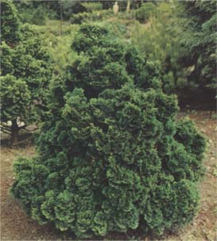


Yapraklı Ağaclar | YAPRAK  RENGİ | ÇİÇEK  RENGİ | MEYVE  (TOHUM)  RENGİ | SONBAHARDA  YAPRAK  RENGİ | çiçek açma dönemi | boy(max mt.) | çit için | bodur için | grup için | Davranış |  |  | Gelişme |  |  | Toprak |  | Işık İhtiyacı |  |  | İklim |  | Bölge |  |  |  | not
 |  |  |  |  |  |  |  |  |  | yayılıcı | dağınık | piramit form | yavaş | orta | hızlı | taze / havalanmış | kuru | güneş | gölge | yarı gölge | soğuk | ılıman | kıyı şeridi | alçak rakım | yüksek rakım | ova | not
C. Obtusa "Nana Gracilis" | Yeşil | - | - | - | - | 3 | - | - | - | - | - | - | - | - | X | - | - | - | - | - | - | - | - | - | - | - | -

